1. 基础数据类型包装类(Boolean、Character、Byte、Short、Integer、Long、Float、Double)：封装了一个相应的基本数据类型数值，并为其提供了一系列操作。(每一个基本的数据类型，一般情况下分配在栈上，若想将其包装成一个对象分配在堆上，则需要使用相应的包装类)
2. 每一个基本数据类型都有个相应的包装用的类(java.lang包中，无需import)
3. 包装类常见方法(以java.lang.Integer为例)

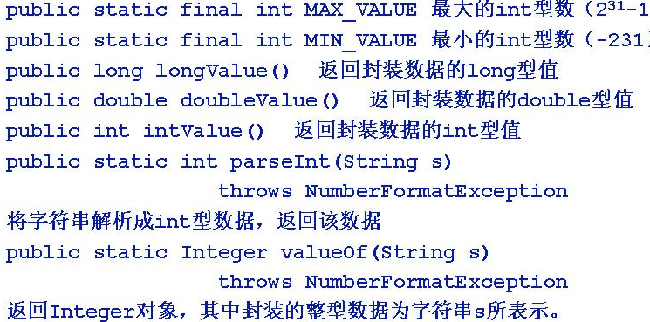

1. 在java5.0之前，当需要以对象的方式来处理基本数据类型的时候，必须将其包装起来(int与Integer两者之间毫无关系可言，必须手动包装与解包装)：

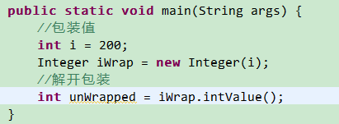

从java5.0版本开始加入的autoboxing功能能够自动地将原始数据类型转换为包装过的对象。

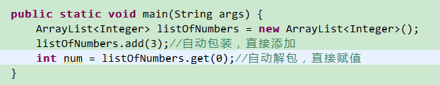

Autoboxing趣味举例：

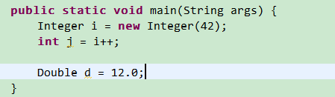

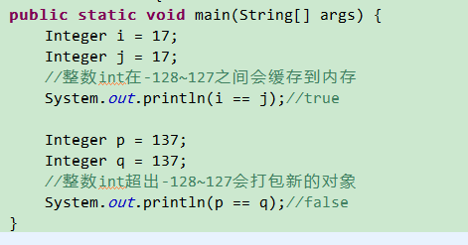

1. 包装类中使用的静态方法

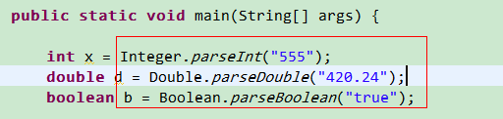

将数值转换为字符串：

